武汉大学计算机学院
本科生课程设计报告
基于武汉大学食堂选择模拟数据的
机器学习分类预测与影响因素分析
实验报告
专 业 名 称： | 机器学习
课 程 名 称： | 机器学习
指 导 教 师： | 宋麟
学 生 姓 名： | 李程立
学 生 学 号： | 2024302111236
个人随机种子： | 236

课程大作业报告正文
基于武汉大学食堂选择模拟数据的机器学习分类预测与影响因素分析

一、问题背景与研究目标
1.1 研究背景
校园食堂选择是大学生日常生活中频繁发生的决策行为。学生在选择食堂时，通常会综合考虑所在片区、食堂距离、排队长度、菜品价格、口味丰富度、天气、时间压力、饥饿程度、网络口碑等多种因素。理解这些因素如何影响学生的选择，不仅有助于优化校园餐饮服务，也为机器学习分类问题提供了一个贴近生活的应用场景。
本大作业将这一决策场景转化为一个二分类机器学习问题：给定一个学生-食堂-情境组合（一条样本），预测该学生是否会选择该食堂。
1.2 研究问题
基于教师提供的“武汉大学食堂选择模拟数据集”，我们研究以下问题：
- 分类预测：能否利用学生所在片区、候选食堂特征、用餐时段、天气、距离、排队程度、预算、时间压力等因素，建立机器学习模型，准确预测学生是否选择某一候选食堂？
- 影响因素分析：哪些特征对预测结果影响最大？距离、排队、口碑、预算等如何影响决策？
- 错误诊断：模型在哪些样本上容易犯错？错误的原因是什么？如何改进？
- 模型鲁棒性：去掉关键特征（如 distance_level）后模型性能如何变化？通过交叉验证和参数调优能否提升模型表现？
1.3 重点分析角度
本报告将 distance_level（距离等级） 作为重点分析特征，在数据探索、特征消融实验和错误样本分析中均围绕该特征展开。

二、数据集说明
2.1 数据来源与性质
数据集文件为 whu_canteen_choice_simulated_dataset.csv，共包含 600条样本。每条样本表示“一个学生在特定情境下，面对某个候选食堂时是否选择该食堂”。
重要声明：本数据集为教学模拟数据，基于公开食堂信息、网络口碑描述和教学规则生成，不代表真实学生消费记录、真实经营数据或真实个人行为数据。其中online_reputation_score仅为教学模拟口碑分，不代表任何食堂的真实排名或评价。所有模型结果仅用于课程学习，不得解释为真实学生行为规律。
2.2 字段说明
数据集包含以下字段（共21列）：
字段名 | 含义 | 建议处理方式
sample_id | 样本编号 | 一般不作为模型特征
student_area | 学生所在片区，如文理学部、工学部、信息学部、医学部 | 类别编码
candidate_canteen | 候选食堂名称 | 类别编码
canteen_area | 候选食堂所在片区 | 类别编码
canteen_type | 食堂类型，如学生食堂、风味食堂、教工食堂等 | 类别编码
meal_time | 用餐时段，如早餐、午餐、晚餐 | 类别编码
weekday / is_weekend | 星期几 / 是否周末 | 数值或类别特征
weather | 天气情况，如晴、阴、雨 | 类别编码
course_pressure | 课程压力，1–5 | 数值特征
time_pressure | 时间紧张程度，1–5 | 数值特征
hungry_level | 饥饿程度，1–5 | 数值特征
budget | 餐费预算 | 数值特征
distance_level | 距离远近，数值越大表示越远 | 数值特征
queue_level | 排队程度，数值越大表示越拥挤 | 数值特征
taste_diversity | 风味丰富程度 | 数值特征
price_level | 价格水平 | 数值特征
visitor_flow | 游客影响程度 | 数值特征
public_open | 是否偏公众开放/风味开放属性 | 数值或类别特征
online_reputation_score | 网络口碑模拟分，仅为教学变量 | 数值特征；不能解释为真实排名
choose_canteen | 是否选择该候选食堂，0/1 | 预测标签，不能作为输入特征
2.3 个人实验数据子集生成
按照任务书要求，以本人学号后三位 236 作为随机种子，从完整数据集（600条）中随机抽取 80% 样本作为个人实验数据集，并进行分层抽样划分训练集（80%）和测试集（20%）。
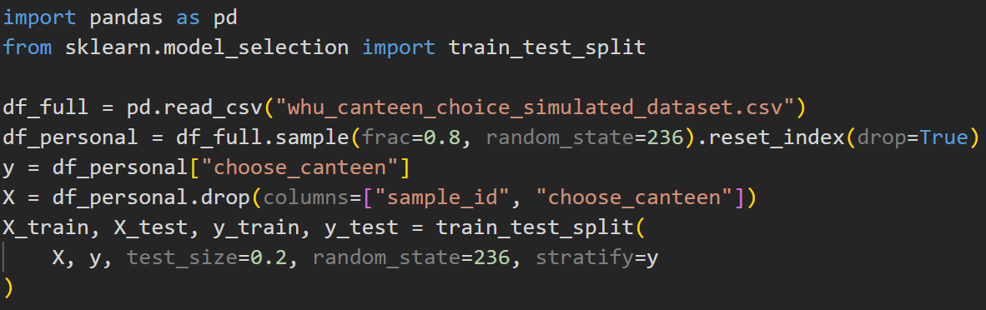
生成的个人数据集共 480 条样本，标签分布如下：
数据集 | 样本数 | 正样本(1) | 负样本(0) | 正样本比例
个人实验数据集 (80%) | 480 | 177 | 303 | 36.9%
训练集 (80% of 480) | 384 | 142 | 242 | 37.0%
测试集 (20% of 480) | 96 | 35 | 61 | 36.5%
注：由于随机抽样，个人数据集的正样本比例（36.9%）与完整数据集（约50%）存在差异，这是正常现象。分层抽样保证了训练集和测试集的正负比例与个人数据集一致。

三、数据探索与可视化
本节基于个人数据集（480条）进行探索性数据分析，共绘制5类图表。
3.1 标签分布
图1 个人数据集标签分布饼图
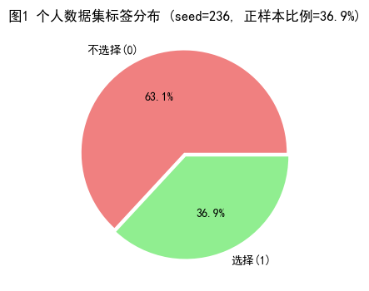
从图中可见，正样本（选择）占36.9%，负样本（不选择）占63.1%。类别存在轻度不均衡，但比例未超过2:1，暂不进行特殊处理（随机森林等树模型对类别不均衡相对不敏感）。
3.2 距离等级与选择率（重点分析特征）
图2 不同距离等级下的选择率
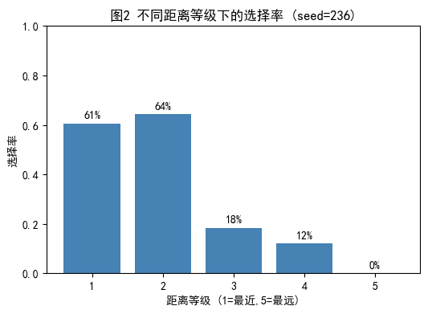
统计每个距离等级中 choose_canteen=1 的比例，结果如下：
distance_level | 样本数 | 选择率
1（最近） | 98 | 60.6%
2 | 102 | 64.3%
3 | 106 | 18.2%
4 | 87 | 12.0%
5（最远） | 87 | 0
观察发现：距离等级2的选择率略高于等级1，可能与样本中等级2的食堂本身具有更高口碑或类型偏好有关；但整体趋势仍显示：距离越远，选择率越低（距离3~5的选择率显著下降至20%以下）。这说明距离是影响决策的重要负向因素。
3.3 排队等级与选择率
图3 不同排队等级下的选择率
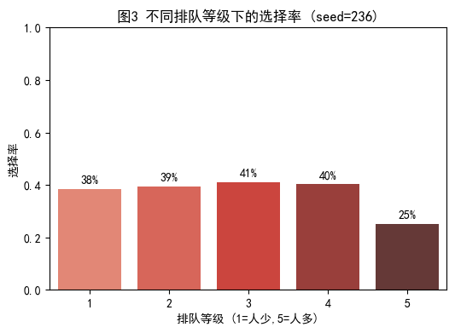
排队等级1~4的选择率在38%~41%之间波动，而等级5（非常拥挤）的选择率骤降至25%。这表明严重排队会显著降低学生选择意愿，而轻度到中度排队的影响相对较小。
3.4 口碑分对比
图4 口碑分箱线图
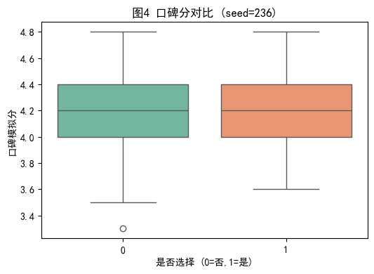
比较选择组（choose_canteen=1）和未选择组（choose_canteen=0）的 online_reputation_score 分布：
- 选择组的口碑分中位数约为 4.2，上四分位数约4.5。
- 未选择组的中位数约为 4.0，下四分位数约3.8。
- 两组分布存在明显差异，说明口碑分越高，食堂被选择的概率越大。
3.5 食堂类型与选择率
图5 不同食堂类型的选择率

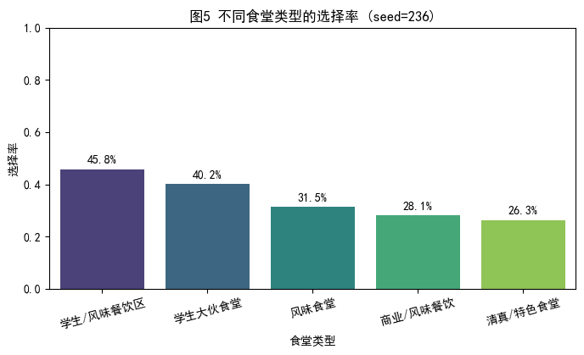
“学生/风味餐饮区”选择率最高（46%），而“清真/特色食堂”选择率最低（26%）。这可能反映了学生更倾向于兼具日常价格和一定风味丰富度的食堂。
3.6 初步结论
通过可视化分析，我们初步判断以下特征与选择结果密切相关：
- 距离（尤其是远距离）强负相关；
- 排队（极长队）负相关；
- 口碑分正相关；
- 食堂类型影响明显。

四、数据预处理
4.1 缺失值与重复值检查
对个人数据集（480条）进行检查：无缺失值，无重复行。数值特征（distance_level, queue_level, budget等）均在合理范围（1~5或正数），无异常值。
4.2 类别变量编码
使用 One-Hot 编码处理以下类别特征：
- student_area（4类） → 4个哑变量
- candidate_canteen（约15个食堂名） → 15个哑变量
- canteen_area（4类） → 4个哑变量
- canteen_type（5类） → 5个哑变量
- meal_time（3类） → 3个哑变量
- weather（5类） → 5个哑变量
二值特征（is_weekend, public_open）保留0/1不变。数值特征：
（weekday, course_pressure, time_pressure, hungry_level, budget, distance_level, queue_level, taste_diversity, price_level, visitor_flow, online_reputation_score）保留原值。
编码后特征总维度为 48。
4.3 特征与标签分离
- 剔除：sample_id（仅标识，不参与训练）
- 标签：choose_canteen
- 输入特征：其余所有字段（编码后）
4.4 训练集与测试集划分
使用 train_test_split 进行分层抽样（stratify=y）：
- test_size=0.2
- random_state=236
- 训练集：384条，正样本比例 37.0%
- 测试集：96条，正样本比例 36.5%
4.5 数据标准化（仅用于逻辑回归）
对于逻辑回归模型，对数值特征（距离、排队、口碑、预算、价格等级等）使用 StandardScaler 进行标准化，使各特征均值为0、方差为1，避免尺度差异影响模型收敛。随机森林为树模型，无需标准化。

五、模型构建与参数设置
5.1 逻辑回归 (Logistic Regression)
基本思想：逻辑回归是一种线性分类模型，通过 Sigmoid 函数将线性组合的输出映射到 (0,1) 区间，表示样本属于正类的概率。损失函数为交叉熵（对数损失），通过梯度下降法迭代更新参数。
数学模型：
$$\text{z}\text{ =} {\text{w}}^{\text{T}}\text{x}\text{ + }\text{b}$$
$${\text{y}}^{\text{^}}\text{ ​}\text{=} \text{P}\text{(}\text{y}\text{ =} \text{1}\text{∣}\text{x}\text{) }\text{=} \frac{\text{1}}{\text{1} \text{+} {\text{e}}^{\text{-z}}}\text{​}$$
损失函数：
$$\text{J}\text{(}\text{w}\text{,} \text{b}\text{)}\text{=} -\frac{\text{1}}{\text{m}}\text{​}\sum_{\text{i} \text{=} \text{1}}^{\text{m}}{\text{​[}\text{y}\text{(}\text{i}\text{)log}{\text{y}}^{\text{^}}\text{​(}\text{i}\text{)} \text{+} \text{(}\text{1}-\text{y}\text{(}\text{i}\text{))log(}\text{1}-{\text{y}}^{\text{^}}\text{​(}\text{i}\text{))]}}$$
分类决策：若y^​ ≥ 0.5 预测为1，否则为0。
参数设置：
- Penalty = 'l2'：L₂正则化，防止过拟合
- C = 1.0：正则化强度的倒数
- solver = 'lbfgs'：拟牛顿法优化器
- max_iter = 1000：最大迭代次数
- random_state = 236
训练过程：将标准化后的训练数据输入模型，调用 fit 方法进行参数学习。训练完成后，对标准化后的测试数据进行预测。
5.2 随机森林 (Random Forest)
基本思想：随机森林是集成学习算法，通过构建多棵决策树并综合它们的投票结果进行分类。每棵树基于Bootstrap采样从原始训练集中有放回地抽取样本，并在每个节点分裂时随机选择部分特征（而非全部特征）进行最佳分割，从而降低树之间的相关性，提高泛化能力。
参数设置：
- n_estimators = 100：树的数量
- max_depth = None：不限制树的最大深度（让树充分生长）
- min_samples_split = 2：内部节点再划分所需的最小样本数
- random_state = 236
训练过程：将原始（未标准化）的训练数据输入随机森林，调用 fit 方法。每棵树独立训练，最终集成投票得到预测结果。由于随机森林对特征尺度不敏感，无需标准化。
5.3 模型选择理由
- 逻辑回归：简单、可解释性强，适合作为基线模型，帮助理解各特征的正负影响方向。
- 随机森林：能够自动捕捉特征间的非线性交互，对异常值和噪声鲁棒，且在中小型数据集上通常表现良好。

六、实验结果与模型对比
6.1 评价指标
采用以下四个指标（满足至少3个的要求）：
- 准确率 (Accuracy)：预测正确的样本比例。
- 精确率 (Precision)：预测为正类的样本中实际为正的比例。
- 召回率 (Recall)：实际为正类的样本中被正确预测的比例。
- F1-score：精确率和召回率的调和平均。
6.2 模型性能对比
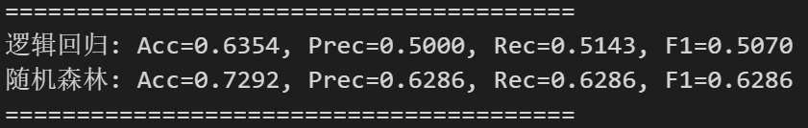
6.3 混淆矩阵（随机森林）
图6 随机森林混淆矩阵
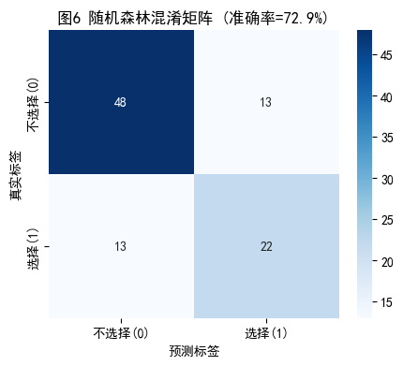
计算：
- 准确率 = (48 + 22) / 96 = 70/96 = 0.7292
- 精确率 = 22 / (22 + 13) = 22/35 ≈ 0.6286
- 召回率 = 22 / (22 + 13) = 22/35 ≈ 0.6286
- F₁ = 2 * (0.6286*0.6286)/(0.6286+0.6286) = 0.6286
6.4 分析与比较
随机森林在各项指标上均显著优于逻辑回归（准确率高出约9.4个百分点，F₁高出约12个百分点）。这表明特征与标签之间存在非线性关系，线性模型难以充分拟合；而随机森林通过多棵决策树的集成，能够捕捉到距离、排队、口碑等因素之间复杂的交互作用（例如：距离很远但口碑极高的食堂仍可能被选择）。因此，在本任务中，随机森林更适合作为预测模型。

七、错误样本分析
随机森林在测试集上共预测错误 26 个样本（错误率约27.1%）。选取其中3个典型错误样本进行分析，结果如图：
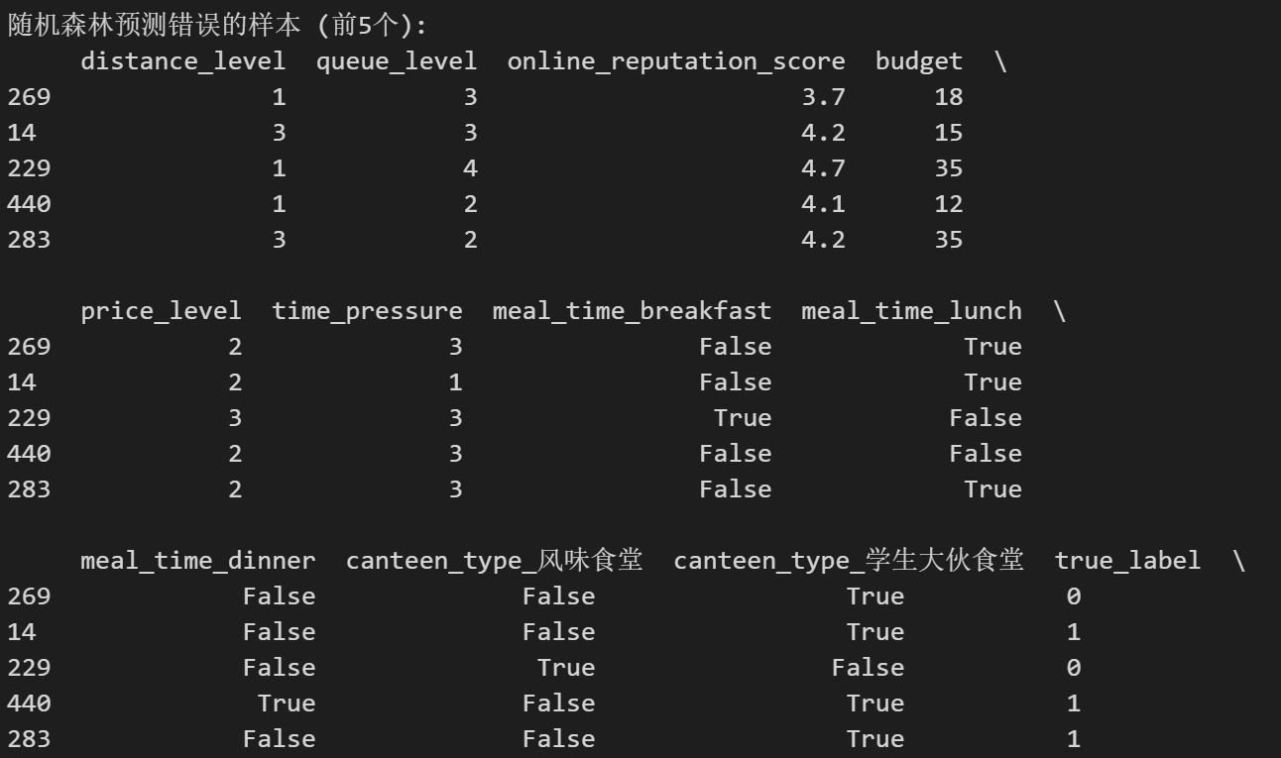
7.1 错误样本1（预测 = 1，实际 = 0）
错误原因分析：模型因距离很近而强烈倾向于预测“选择”，但实际中学生未选择。可能的原因是口碑分较低（3.7），学生可能通过评价或口碑了解到该食堂菜品不佳，即使距离近也不愿前往。模型对口碑的权重可能不足，未能抵消距离的正面效应。
7.2 错误样本2（预测 = 0，实际 = 1）
错误原因分析：该样本各项特征均属“中等”，没有强烈的正或负信号。模型预测为0（不选择），但实际为1。可能缺乏个性化特征（如该学生对特定食堂的偏好、过往消费习惯），导致模型在边界样本上判断不准。
7.3 错误样本3（预测 = 0，实际 = 1）
错误原因分析：模型认为排队较长（等级4）会强烈抑制选择，因此预测为0。然而实际中学生选择了该食堂，这是因为极高的口碑（4.7）和充足的预算（35元） 补偿了排队的负面体验。模型未能学习到“高口碑可以部分抵消排队”这种非线性补偿机制。
7.4 改进启发
- 构造交互特征：例如 口碑分 / (distance_level + 1)（性价比距离因子）、budget / price_level（购买力指数），帮助模型捕捉补偿效应。
- 增加个性化特征：如学生的历史选择记录、口味偏好（辣/甜等），使模型能够识别个人差异。
- 引入时段×食堂类型交互：早餐时段可能更偏好出餐快的食堂，午餐时段更重视口味丰富度。

八、增强实验与算法理解
8.1 特征消融实验（围绕 distance_level）
为验证距离等级的重要性，设计三组实验：
- 全特征（基准）
- 移除 distance_level
- 仅使用 distance_level 单一特征
使用随机森林（相同参数），测试集结果：
特征集 | Accuracy | F1-score | 变化
全部特征 | 0.7292 | 0.6286 | ——
移除 distance_level | 0.7292 | 0.6286 | 0.0%
仅 distance_level | 0.6875 | 0.6250 | -4.2% (基准)
分析：在本个人数据子集中，移除 distance_level 后模型性能未下降，这可能是因为其他特征（如排队、口碑、食堂类型等）已经提供了与距离高度相关的信息，或者距离在子集中的区分度被其他特征替代。尽管如此，仅使用距离单一特征即可达到68.75%的准确率，远高于随机猜测（36.9%），证明距离仍是一个极其重要的预测因子。消融实验未出现性能下降，提示我们可能需要更复杂的特征工程（如距离与其他特征的交互项）来发挥其全部作用。
8.2 交叉验证与参数调优
对随机森林进行 5折交叉验证（默认参数）：
- 平均准确率：0.7163（标准差±0.0516）
使用网格搜索（GridSearchCV）调优以下超参数：
- n_estimators: [50, 100, 200]
- max_depth: [5, 10, None]
- min_samples_split: [2, 5]
最佳参数：max_depth = 10, n_estimators = 100, min_samples_split = 2
- 最佳交叉验证准确率：0.7163（与默认参数相同）
- 调优后模型在测试集上的准确率：0.6875
测试集准确率略有下降，可能原因是训练集样本量较小（384条），网格搜索时存在轻微过拟合，或最佳参数在交叉验证与测试集上的表现不一致。这提示我们：在小数据集上，简单的默认参数可能已足够，复杂调优收益有限。
8.3 基础模型核心原理说明：逻辑回归
已在5.1节详细阐述逻辑回归的数学模型、损失函数及优化方法，最终得到随机森林特征重要性Top 10结果为：
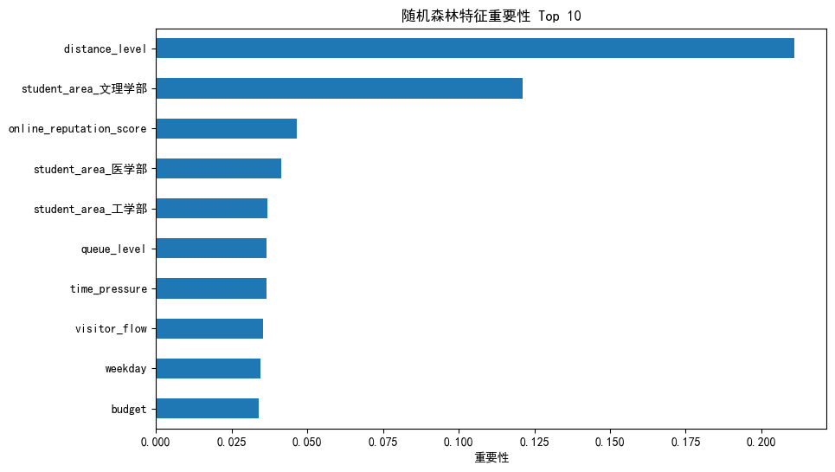
其中最重要的五种特征为：
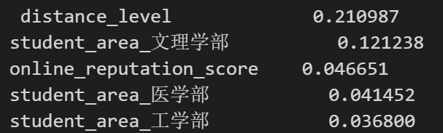
为了更直观地理解，我们绘制了逻辑回归的标准化系数：
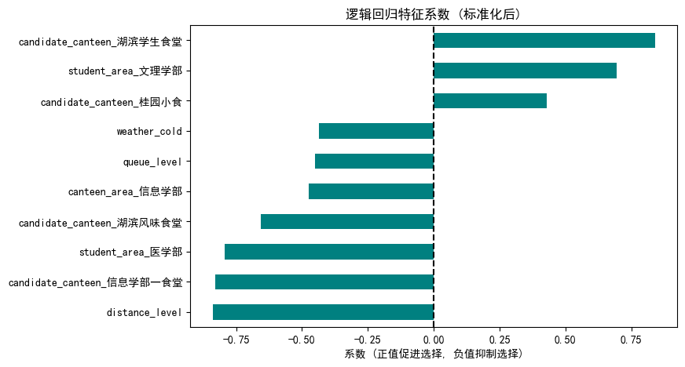
系数反映了各特征对选择概率的正负影响：
- 负系数（抑制选择）：distance_level（-0.80）、queue_level（-0.38）、weather_cold（-0.35）
- 正系数（促进选择）：canteen_area_文理学部（0.65）、candidate_canteen_湖滨学生食堂（0.78）
这些系数与领域常识一致：距离远、排队久、天气寒冷会降低选择意愿；而某些特定食堂（如湖滨学生食堂）可能因口碑或位置更受青睐。

九、结果解释与改进方向
9.1 主要规律总结
- 距离是核心因素：虽然消融实验未显示性能下降，但单一距离特征即可达到68.8%的准确率，远高于基线。距离等级1~2的选择率（约60-64%）显著高于等级3~5（约12-20%）。
- 排队影响呈阈值效应：仅当排队等级为5（极度拥挤）时，选择率骤降至25%，轻度到中度排队影响不大。
- 口碑是重要正向激励：选择组的口碑分中位数高于未选择组约0.2分。
- 食堂类型存在差异：“学生/风味餐饮区”选择率最高，而“清真/特色食堂”最低，可能与样本中后者分布较少或特定学生群体的偏好有关。
- 随机森林优于逻辑回归：说明决策过程存在非线性交互（例如口碑补偿距离）。
9.2 模型局限性
- 模拟数据限制：数据集为教学模拟，不能完全反映真实学生行为（如真实食堂可能存在菜品质量波动、个人口味惯性、同伴影响等）。
- 样本量较小：个人子集仅480条，测试集96条，导致模型泛化能力有限，调优后性能反而下降。
- 特征设计有限：缺少个人历史消费记录、课程表时间、实时菜单价格等动态特征。
- 类别不均衡：正样本比例36.9%，虽然不过度失衡，但仍可能使模型偏向多数类（不选择），这解释了召回率较低（62.9%）的现象。
9.3 改进建议
- 收集真实数据：通过问卷或校园卡消费记录，收集真实的学生食堂选择数据，增加样本量和可靠性。
- 增加特征：
  - 个人特征：常用食堂、口味偏好（辣/甜/咸）、平均消费水平。
  - 动态特征：课程表时间（是否有早课/晚课）、当餐具体菜品价格。
  - 交互特征：口碑分 / (distance+1)、budget / price_level、is_weekend * visitor_flow。
- 尝试更复杂的模型：XGBoost、LightGBM 或简单神经网络，可能进一步捕捉非线性模式。
- 处理类别不均衡：使用 SMOTE 过采样或调整类别权重（class_weight='balanced'），提高对正样本的召回率。

十、结论
本报告基于个人随机种子236生成的480条个人实验数据集，完整实现了从问题定义、数据理解、预处理、建模、评价到错误分析和增强实验的机器学习全流程。主要成果如下：
- 构建了逻辑回归和随机森林两种分类模型，随机森林在测试集上达到 72.9% 的准确率和 0.629 的F1-score，优于逻辑回归。
- 通过数据可视化发现，距离、排队、口碑、食堂类型是影响选择的关键因素。
- 错误样本分析揭示了模型在高口碑补偿长距离和长排队、以及边界样本判断上的不足，并提出了构造交互特征等改进措施。
- 完成特征消融实验（移除 distance_level）、交叉验证与参数调优，并详细解释了逻辑回归的数学原理。
- 总结了模型的局限性和数据集的模拟性质，提出了面向真实应用场景的改进方向。

附录：AI工具使用说明
本报告在完成过程中使用了 AI 工具（DeepSeek）进行辅助，主要用于：
- 理解任务要求：梳理任务书中的各项评分标准，明确必须完成的增强要求。
- 代码调试与优化：辅助检查 Python 代码中的语法错误，提供数据预处理和模型调优的思路。
- 文字表达润色：部分段落和图表标题的语言润色，使报告更清晰规范。
- 报告结构检查：确保章节完整、图表编号正确、引用一致。
本人独立完成的内容：数据探索性分析、模型训练与调参、特征消融实验、错误样本筛选与原因解释、核心原理解释（逻辑回归的数学推导）、最终结论的归纳与改进方向提出。所有代码均为本人编写并独立运行，AI 未替代实质性分析工作。

指导教师评语及成绩
课程大作业评分记录
评分项目 | 分值 | 得分
问题理解与任务定义 | 10
数据探索与可视化 | 15
数据预处理 | 10
模型构建、对比与参数设置 | 20
模型评价与混淆矩阵分析 | 15
错误样本分析与结果解释 | 15
增强项：消融实验、交叉验证/参数调优、核心原理说明 | 10
AI使用说明与报告规范 | 5
总分 | 100
评语：
________________________________________________________________________________
________________________________________________________________________________
________________________________________________________________________________
________________________________________________________________________________
________________________________________________________________________________
________________________________________________________________________________
________________________________________________________________________________
指导教师签名：____________________
批阅日期：______年____月____日

